THÔNG TIN ỨNG VIÊN

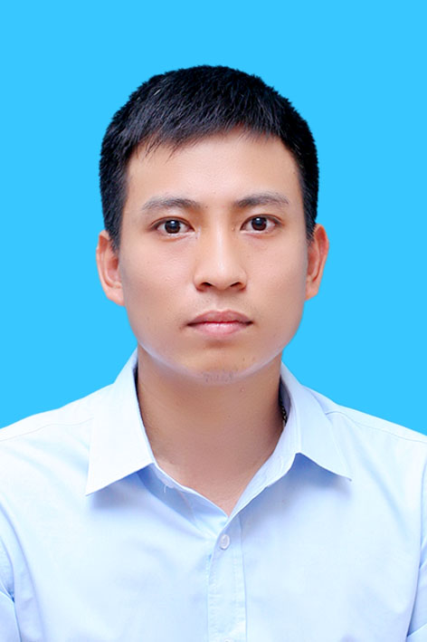 | Họ và tên : NGUYỄN ĐỨC QUANG  Sinh năm : 28-02-1986  Giới tính : Nam  Địa chỉ : Quỳnh Phụ - Thái Bình  Chỗ ở Hiện Tại: 31 ngách 77 ngõ 649 Lĩnh Nam-Hoàng Mai- Hà Nội  Điện thoại : 0974300569  Email : ducquang.tb.86@gmail.com

QUÁ TRÌNH ĐÀO TẠO :
- 04/2012 – 03/2014 : Học Trung Cấp Dược Hà Nội
- Xếp loại tốt nghiệp: Khá

KINH NGHIỆM :
Vị Trí | Công Ty | Thời Gian Làm Việc | Qúa Trình Làm Việc |  | Kết Qủa Đạt Được
 |  |  | Địa Bàn Phụ Trách | Mô Tả Công Việc
TDV OTC | Sanofi-aventis | 8/2016-7/2017 | Hoàng Mai | -Giới Thiệu ,tư vấn các sản phẩm tới các nhà thuốc trên địa bàn mình phụ trách  -Cập nhật đầy đủ kịp thời chương trình khuyến mại của công ty đến khách hàng  -Đảm bảo số lượn GP.Ký thay những GP đóng cửa.Theo sát doanh số để những nhà thuốc tham gia GP đạt cả 2 object  -Đảm bảo doanh số theo quý  -Tham gia tổ chức hội thảo  -Tổ chức hoạt động mini-Symposium theo địa bàn phụ trách  -Tham gia các khóa học và các kỳ thi kỹ năng Role play của công ty tổ chức  -Sản phẩm phụ trách: Enterogermina, Rovamycine, Tavanic, Orelox, Dipolac G,Essentiale,Depakine,Mepraz | -Qúy 3/2016: đạt 76% OBJI. Doanh số GP đạt 84% OBJI 1 VÀ Obji 2  -Qúy 4/2016: đạt 100% OBJI.Doanh số GP: đạt 85% obji 1 và 80% obji 2  -Qúy 1/2017: đạt 103% obji. Doanh số GP: Đạt 90% obji 1,và 88% obji 2  -Qúy 2/2017: đạt 100% obji. Doanh số GP:Đạt 82% obji1 và obji2
TDV OTC | DKSH | 04/2015-03/2016 | Hoàng Mai  Thanh Xuân,  Gia Lâm , Long Biên | - Giới thiệu, tư vấn các sản phẩm tới các nhà thuốc trên địa bàn phụ trách.  - Thuyết phục các nhà thuốc tham gia chương trình VIP Hirusca 2016.  - Tham gia tổ chức hội thảo Pharmacy Workshop.  - Tổ chức giới thiệu sản phẩm tại các nhà thuốc( small group : 3 Nhà Thuốc/tháng)  - Detailing call hàng ngày  - Tham gia khoá đào tạo Role Play của công ty.  Sản phẩm phụ trách: Hiruscar, Hiruscar postacne, Hirudoid, Fluomizin, Rocatrol... | - 04/2014 - 12 /2014 Đạt 100% Target.  - 01/2015 - 03/2015: Đạt 100% Target.
TDV OTC | DKSH | 04/2016-07/2016 | Hai Bà Trưng, Hoàn Kiếm, Gia Lâm, Long Biên | - Giới thiệu, tư vấn các sản phẩm mới bên DKSH phân phối tới các nhà thuốc trên địa bàn phụ trách.  - Detailing call hàng ngày trên các địa bàn.  - Nhóm sản phẩm: phytogyno, phytobebe,codatux, Ener-Green...  - Tham gia tổ chức hội thảo Pharmacy Workshop | - 04/2016: 113% target
TDV OTC | CTY TNHH ANVY | 12/2013 - 03/2015 | Gia Lâm, Long Biên, Hai Bà Trưng , Hoàn Kiếm | - Giới thiệu, chăm sóc, tư vấn sản phẩm cho khách hàng trên địa bàn, thành lập và xây dựng quá trình tuyến đi theo ngày.  - Triển khai mở rộng địa bàn, xây dựng được mối quan hệ với khách hàng lớn và tin cậy.  - Đóng góp việc nâng cao doanh số cho công ty.  - Với các sản phẩm của công ty : seavie hải sâm,herbsol ích trí,herbsol an thần... | Đạt 100 % Target.

KỸ NĂNG:
- Sử dụng tốt các chương trình ứng dụng tin học văn phòng.
- Dễ dàng thích nghi với môi trường mới,chịu áp lực cao
- Chăm chỉ, cẩn thận,nhiệt tình,trung thực
- Có tinh thần trách nhiệm cao trong công việc
SỞ THÍCH:
- Đọc sách, đá bóng, chơi cờ, du lịch, chụp ảnh, nghe nhạc ….

MỤC TIÊU NGHỀ NGHIỆP:
-Được làm việc trong môi trường làm việc tốt, chuyên nghiệp có cơ hội để làm việc hết năng lực cũng như phát triển hết khả năng của bản thân cùng kỹ năng chuyên môn.
-Mong muốn trở thành một người kinh doanh giỏi trong lĩnh vực Dược phẩm.Từ đó mong muốn trở thành 1 người quản lý giỏi trong lĩnh vực dược phẩm
Những thông tin trong bản sơ yếu lý lịch này là hoàn toàn chính xác, nếu có gì sai sót tôi xin chịu hoàn toàn trách nhiệm.

Hà Nội, ngày 07 tháng 07 năm 2017

Nguyễn Đức Quang

